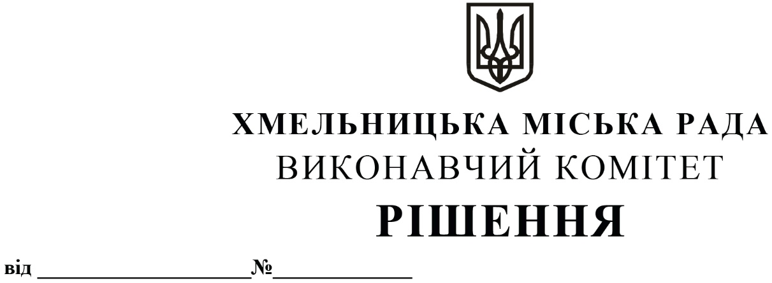

Про внесення на розгляд сесії міської
ради пропозиції про переведення
закладів освіти Хмельницької міської
територіальної громади на самостійне
ведення бухгалтерського обліку та
фінансової звітності

Розглянувши пропозицію заступника міського голови Кривака Михайла Михайловича, з метою підвищення ефективності використання бюджетних коштів та забезпечення фінансової автономії закладів освіти, керуючись Законами України «Про місцеве самоврядування в Україні», «Про освіту», «Про дошкільну освіту», «Про загальну середню освіту», виконавчий комітет
ВИРІШИВ:

1. Внести на розгляд сесії міської ради пропозиції про:
  - Переведення на самостійне ведення бухгалтерського обліку та фінансової звітності закладів освіти Хмельницької міської територіальної громади з 01.01.2022 року, згідно з додатком.
  - Доручення Департаменту освіти та науки Хмельницької міської ради передати по акту приймання-передачі основні засоби, обліково-бухгалтерську документацію, обладнання та інші матеріальні цінності (за наявності), необхідні для ведення бухгалтерського обліку та фінансової звітності закладам освіти Хмельницької міської територіальної громади, згідно з додатком.
1.3. Доручення керівникам закладів освіти Хмельницької міської територіальної громади, згідно з додатком, забезпечити ведення бухгалтерського обліку та фінансової звітності відповідно до чинного законодавства.
1.4. Введення з 01.01.2022 року по 1 штатній одиниці посади головного бухгалтера до штатних розписів закладів освіти Хмельницької міської територіальної громади, згідно з додатком.
2. Контроль за виконанням рішення покласти на заступника міського голови М. Кривака та Департамент освіти та науки Хмельницької міської ради.

Міський голова О. СИМЧИШИН

Додаток
до рішення виконавчого комітету
від 25.11.2021 № 1089

Перелік закладів освіти Хмельницької міської територіальної громади
переведених на самостійне ведення бухгалтерського обліку та фінансової звітності

№ п/п | Назва закладу освіти
1. | Хмельницький заклад дошкільної освіти  № 7 «Козачок» Хмельницької міської ради Хмельницької області | м. Хмельницький, вул. Партизанська, 60
2. | Хмельницький заклад дошкільної освіти  № 8 «Малятко» Хмельницької міської ради Хмельницької області | м. Хмельницький, вул. Володимирська, 70
3. | Хмельницький заклад дошкільної освіти № 10 «Веселка» Хмельницької міської ради Хмельницької області | м. Хмельницький, провулок Городній, 1
4. | Хмельницький заклад дошкільної освіти № 11 «Золота рибка» Хмельницької міської ради Хмельницької області | м. Хмельницький, вул. Ракетників, 7
5. | Хмельницький заклад дошкільної освіти № 18 «Зірочка» Хмельницької міської ради Хмельницької області | м. Хмельницький, вул. Кам’янецька, 65/1
6. | Хмельницький заклад дошкільної освіти № 21 «Ластівка» Хмельницької міської ради Хмельницької області | м. Хмельницький, вул. Сковороди, 31
7. | Хмельницький заклад дошкільної освіти № 23 «Вогник» Хмельницької міської ради Хмельницької області | м. Хмельницький, вул. Бажана, 2
8. | Хмельницький заклад дошкільної освіти № 30 «Журавлик» Хмельницької міської ради Хмельницької області | м. Хмельницький, вул. Володимирська, 40
9. | Хмельницький заклад дошкільної освіти № 32 «Росинка» Хмельницької міської ради Хмельницької області | м. Хмельницький, вул. Зарічанська, 12/1
10. | Хмельницький заклад дошкільної освіти № 36 «Вербиченька» Хмельницької міської ради Хмельницької області | м. Хмельницький, Проспект Миру, 86/1
11. | Хмельницький заклад дошкільної освіти № 37 «Незабудка» Хмельницької міської ради Хмельницької області | м. Хмельницький, вул. Перемоги, 15 А
12. | Хмельницький заклад дошкільної освіти № 38 «Світанок» Хмельницької міської ради Хмельницької області | м. Хмельницький, вул. Свободи, 12 Б
13. | Хмельницький заклад дошкільної освіти № 40 «Сонечко» Хмельницької міської ради Хмельницької області | м. Хмельницький, вул. Тернопільська, 36/1
14. | Хмельницький заклад дошкільної освіти № 43 «Горобинка» Хмельницької міської ради Хмельницької області | м. Хмельницький, вул. Молодіжна, 5/2
15. | Хмельницький заклад дошкільної освіти № 47 «Дзвіночок» Хмельницької міської ради Хмельницької області | м. Хмельницький, вул. С. Бандери, 20/2
16. | Хмельницький заклад дошкільної освіти № 49 «Дюймовочка» Хмельницької міської ради Хмельницької області | м. Хмельницький, вул. Паркова, 4/1
17. | Хмельницький заклад дошкільної освіти № 52 «Золотий півник» Хмельницької міської ради Хмельницької області | м. Хмельницький, вул. Героїв АТО, 8
18. | Хмельницький заклад дошкільної освіти № 54 «Пізнайко» Хмельницької міської ради Хмельницької області | м. Хмельницький, Проспект Миру, 51/2
19. | Хмельницький заклад дошкільної освіти № 57 «Перлинка» Хмельницької міської ради Хмельницької області | м. Хмельницький, вул. Хотовицького, 6
20. | Навчально-виховне об’єднання № 23  м. Хмельницького | м. Хмельницький, вул. Карбишева, 6
21. | Хмельницька середня загальноосвітня школа І-ІІІ ступенів № 13 ім. М. К. Чекмана | м. Хмельницький, вул. Профспілкова, 39

Керуючий справами виконавчого комітету Ю. САБІЙ

В.о. директора Департаменту О. КШАНОВСЬКА

